Инструкция к программе «Штрих-код для WB»
- Настройка программы
Для начала работы с программой «Штрих-код для WB» скопируйте файл «EAN13.ttf» в папку C:\Windows\Fonts

- Уникальность штрих-кода
Штрих-код стандарта EAN-13 генерируется хеш-функцией из сцепки значений: артикул, размера, цвет и является уникальным. Совпадение штрих-кодов у разных поставщиков возможно только при наличии одинакового артикула, цвета и размера в строке, но в этом случае будут отличаться документы поступления товара.
Следует заметить, что используемый формат EAN-13, не соответствует правилам стандартизации «GS1», т.е. все 13 цифр штрих-кода используются для кодирования артикула, размера и цвета.

- Описание интерфейса и работы программы
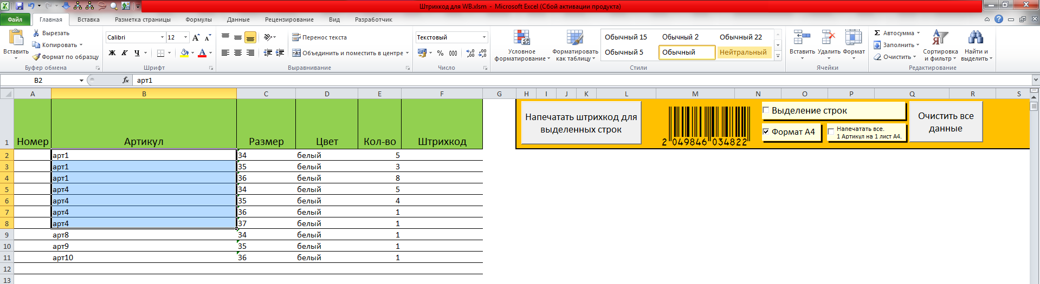Программа реализована в среде редактора MS Excel и позволяет сгенерировать на печать штрих-код для каждого артикула в партии товаров с применением термопринтера этикеток или обычного принтера формата А4.
В столбцы B,C,D,E копируется список артикулов, размеров, цветов и количество. Выделяем список артикулов, которые необходимо распечатать, нажимаем клавишу «Напечатать штрих-код для выделенных строк. Если требуется допечатать дополнительное количество, встаем на строку и печатаем еще раз.
- Кнопка «Напечатать штрих-код для выделенных строк» - печатает штрих-код
- Кнопка «Очистить все данные» - очищает таблицу для новых артикулов
- Галка «Формат А4» - позволяет печатать штрих-коды на обычном принтере в формате А4
- Галка «Формат А4» - позволяет печатать штрих-коды на обычном принтере в формате А4
- Галка «Напечатать все» - печатает один артикул на одном листе А4
После комплектации партии к отправке нужно сохранить файл EXCEL. Файл следует направить менеджеру закупок для загрузки номенклатуры в базу для приемки партии.
- Требования по совместимости системы штрихкодирования
Перечисленные ниже требования обязательны для совместимости с системой приемки
- Формат штрих-кода EAN-13
- Отсутствие в коде ведущих нулей
- Код содержит только цифры
- Код уникален для каждой единицы товара с различным артикулом, размером и цветом

